Khoa: CÔNG NGHỆ THÔNG TIN
Học phần: An ninh mạng

Lab 1b – KỸ THUẬT Trojan - Backdoor
***
- Mô tả bài lab:
- Sử dụng công cụ Trojan trong việc chiếm quyền điều khiển máy Victim.
- Trojan là một ứng dụng nhỏ, chạy trên máy Victim (gọi là Trojan Server). Nó tiếp nhận và thực thi các lệnh từ ứng dụng trên máy Attacker (gọi là Trojan Client) gửi tới.
- Trojan mở 1 cổng TCP port trên máy Victim để giao tiếp Tojan Client với .
- Bài tập này được thực hiện nhằm đề cao vai trò của Packet Filter trên Firewall.
Quy trình sử dụng Remote Access Trojan:
- Attacker sử dụng một công cụ tạo Trojan (ví dụ: ProRAT / Dark Comet RAT) để xây dựng một Trojan Server cho riêng mình.
- Tìm các phương pháp cho Trojan Server chạy trên máy Victim.
- Attacker sử dụng Trojan Client (chính là công cụ tạo Trojan Server) để điều khiển máy Victim từ xa.
- Bài tập 1: Trojan & Backdoor trong môi trường mạng nội bộ:
- Môi trường thực hiện:
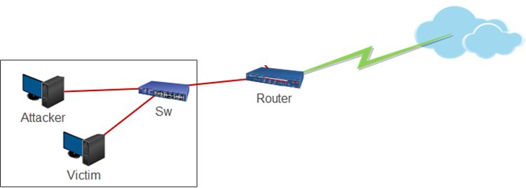
Mạng nội bộ
- Nội dung bài lab:
- Dùng VMWare Workstation triển khai mô hình mạng trên:
- Máy Attacker và Victim: nhân bản (clone) từ máy ảo “Windows 7”
- Switch SW: dùng switch ảo “VMNet2”
- Thiết bị Router: dùng thiết bị ảo “DDWRT”

Kịch bản tấn công bằng Dark Comet RAT:
- Dark Comet RAT là công cụ tạo và điều khiển Remote Access Trojan (RAT).
  - Attacker: tạo Trojan Server module bằng công cụ DarkComet RAT
- Chạy DarkComet (copy từ H:\Software\Hack-Tools\DarkComet)
- Tạo Server Module: chọn menu “Server Module” “Full editior”
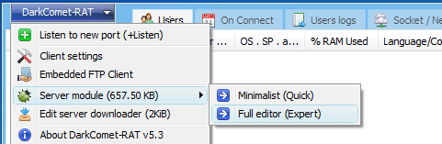
  - Mục “Main settings”:
    - Đặt password mỗi khi kết nối đến máy Victim bị nhiễm Trojan (nếu cần)
    - Active Firewall Bypass: trojan vượt qua Windows Firewall máy Victim.
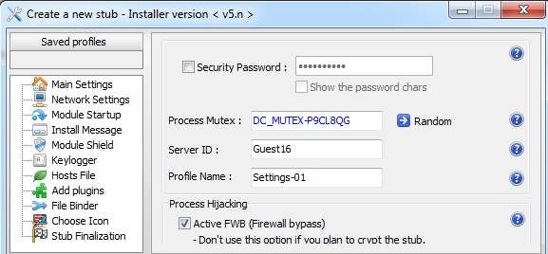
  - Mục “Network settings”:
    - Mục “IP/DNS”: địa chỉ IP sẽ nhận thông báo khi Victim bị nhiễm Trojan (do máy Attacker và Victim cùng LAN nên khai báo là LAN IP address của máy Attacker. Dùng “Get LAN IP” để lấy LAN IP chính xác).
    - Mục “Port”: giá trị TCP port mở ra trên máy Attacker để giao tiếp với Victim. Mặc định là 1604. Nút “Add” sau khi nhập xong.
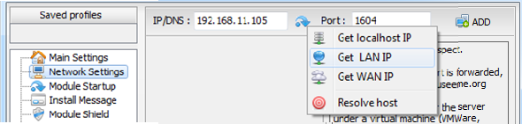
  - Mục “Module Startup”: kích hoạt chức năng tự chạy Server module.
  - Mục “Install message”: tạo thông báo lỗi khi Victim chạy Server module (nếu cần)
  - Mục “Module shield”: các tùy chọn che dấu, bảo vệ Server module.
  - Mục “Keylogger”: kích hoạt chức năng Keylog cho Server module.
  - Mục “Choose icon”: chọn một icon nào đó cho Server module.
  - Mục “File binder”: chọn file thực thi để gắn (bind) Server module vào file đó. Hình minh họa dưới đây là gắn Server module vào file thực thi Putty.exe.
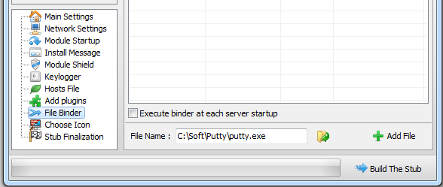
    - Nhấn “Add file” sau khi chọn.
  - Mục “Build Module”: tiến hành tạo Server module và chọn nơi lưu trữ.
  - Gửi Trojan Server cho Victim thực thi.
- Attacker gởi Trojan server cho Victim bằng nhiều cách:
  - Chia sẻ (share) qua mạng nội bộ.
  - Gởi qua mail, chat, Facebook….
  - Gởi lên một Cloud Storage (Mediafire, Google Drive, Sky Drive…) cho Victim tải về.
- Victim download và thực thi Trojan Server.
  - Chờ nhận thông tin các Victim nhiễm Trojan Server:
- Chạy “DarkComet”.
- Bật “Listen” để “nghe” cảnh báo khi Victim nhiễm Trojan. Nhập giá trị TCP port của DarkComet RAT (mặc định là: 1604)
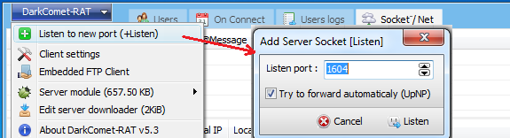
- Tab “Socket / Net” xem trạng thái các port đã / chưa mở
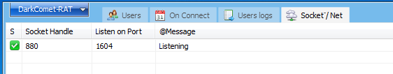
- Khi Victim nhiễm Dark Comet Trojan, thông báo sẽ hiện trên tab “Users”

Điều khiển máy Victim từ máy Attacker
- Nhấp phải trên đối tượng (máy tính) nhiễm Trojan Server, Attacker có thể thực hiện các tác động lên máy Victim
- “Open Control Center” thao tác điều khiển máy Victim từ xa thông qua Backdoor mà Trojan Server đã mở.
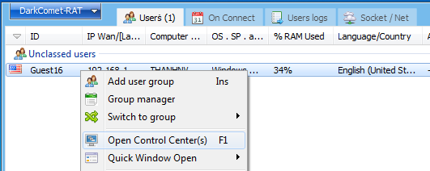
- Điều khiển máy Victim từ xa:
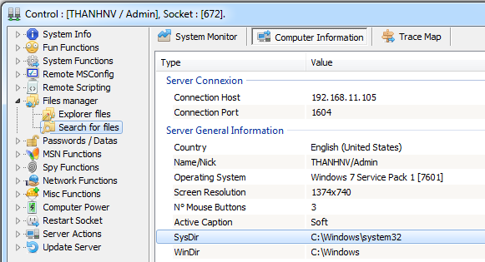

- Bài tập 2: Trojan & Backdoor Trên internet:
- Môi trường thực hiện:
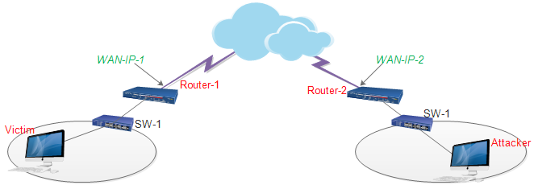
- Nội dung bài lab:
- Dùng VMWare Workstation triển khai mô hình mạng trên:
- Máy Attacker và Victim: nhân bản (clone) từ máy ảo “Windows 7”
- Thiết bị Router-1 và Router-2: clone từ máy ảo “DDWRT”
- Switch SW-1: dùng switch ảo “VMNet1”
- Switch SW-2: dùng switch ảo “VMNet2”
- Môi trường internet: dùng switch ảo “VMNet8 (NAT)”
- Attacker tạo ra một Dark Comet RAT để tạo Trojan Server.
- Thực hiện tương tự bài tập 1
- Thay đổi thiết lập tại “Network Settings”:
  - Mục “IP/DNS”: khai báo IP “mặt ngoài” của Router nhà Attacker (WAN-IP-2).
  - Trong môi trường thực tế: dùng “Get WAN IP” để chương trình tự động tìm.
  - Trong môi trường Router ảo: truy cập web cấu hình Router để xem IP address và nhập vào chương trình bằng tay.

- Điều chỉnh các thông số khác cho Trojan Server tương tự Bài tập 1
- Mở port trên Router của Attacker phục vụ cho Server module kết nối vào.
- Truy cập Web cấu hình Router của Attacker.
- Tab “NAT / QoS” “Port Forwarding”
- Mở TCP port 1604 trỏ về IP address của máy Attacker (chạy Trojan Client).
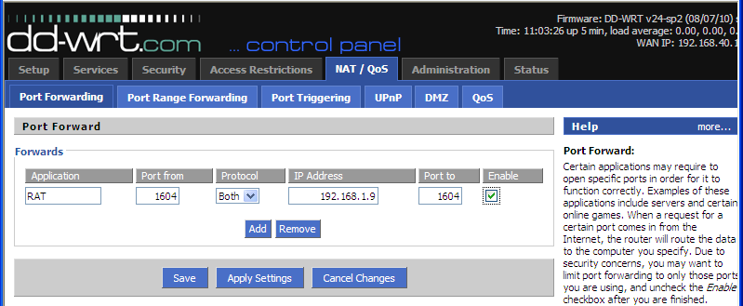
- Mở thêm TCP port 445 (giao thức SMB) trỏ về IP address của máy Attacker để Victim truy cập Share folder qua internet.
- Kịch bản tấn công bằng Dark Comet RAT: tương tự như bài tập 1
  - Gởi DarkComet Trojan Server này cho Victim thực thi.
- Chọn cách “Share folder” để gởi Trojan server cho Victim
- Victim truy cập “Share folder” có chứa Trojan: \\<WAN-IP-2> (IP address mặt ngoài của Router nhà Attacker)
- Download và thực thi Trojan Server.
  - Chờ nhận thông tin các Victim nhiễm Trojan Server:
- Tương tự Bài tập 1
  - Điều khiển máy Victim từ máy Attacker
- Tương tự Bài tập 1

Kết quả :
Khởi tạo sever module:
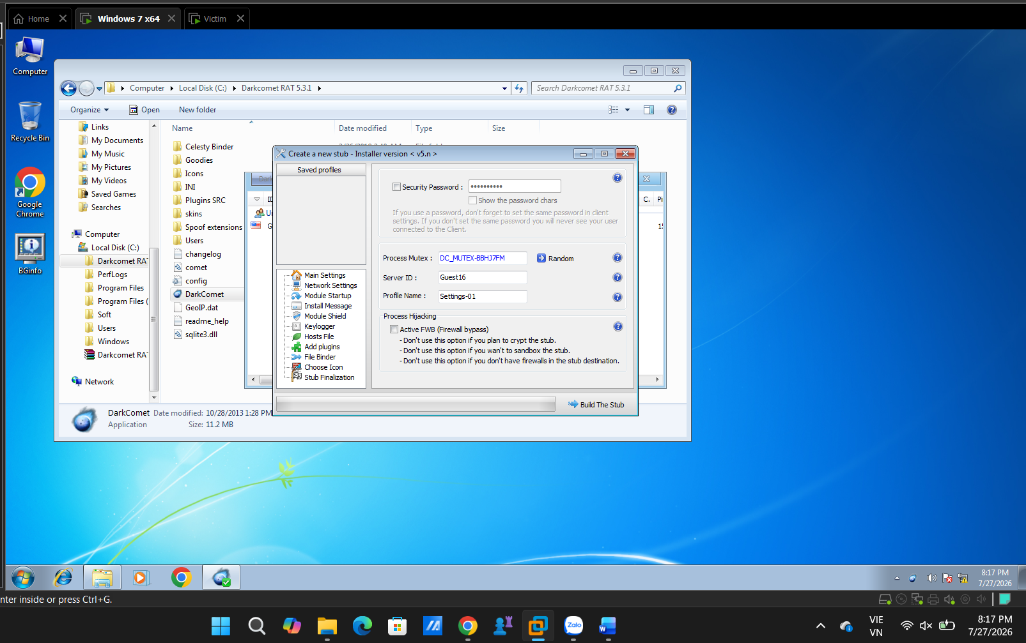

Các bước setting cho sever module trong Open Controll Center trong Dart commet :

Setting Network để máy Victim sau khi bị chiếm quyền kiểm soát thì trỏ về địa chỉ máy Attacker
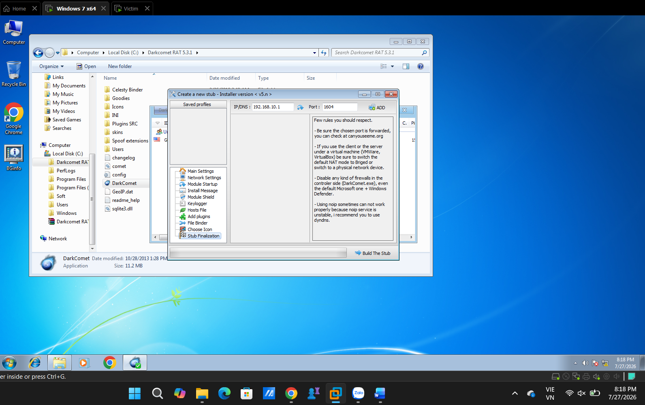

Setting Module Starup khi Victim khởi động máy thì Server module sẽ tự động khởi chạy
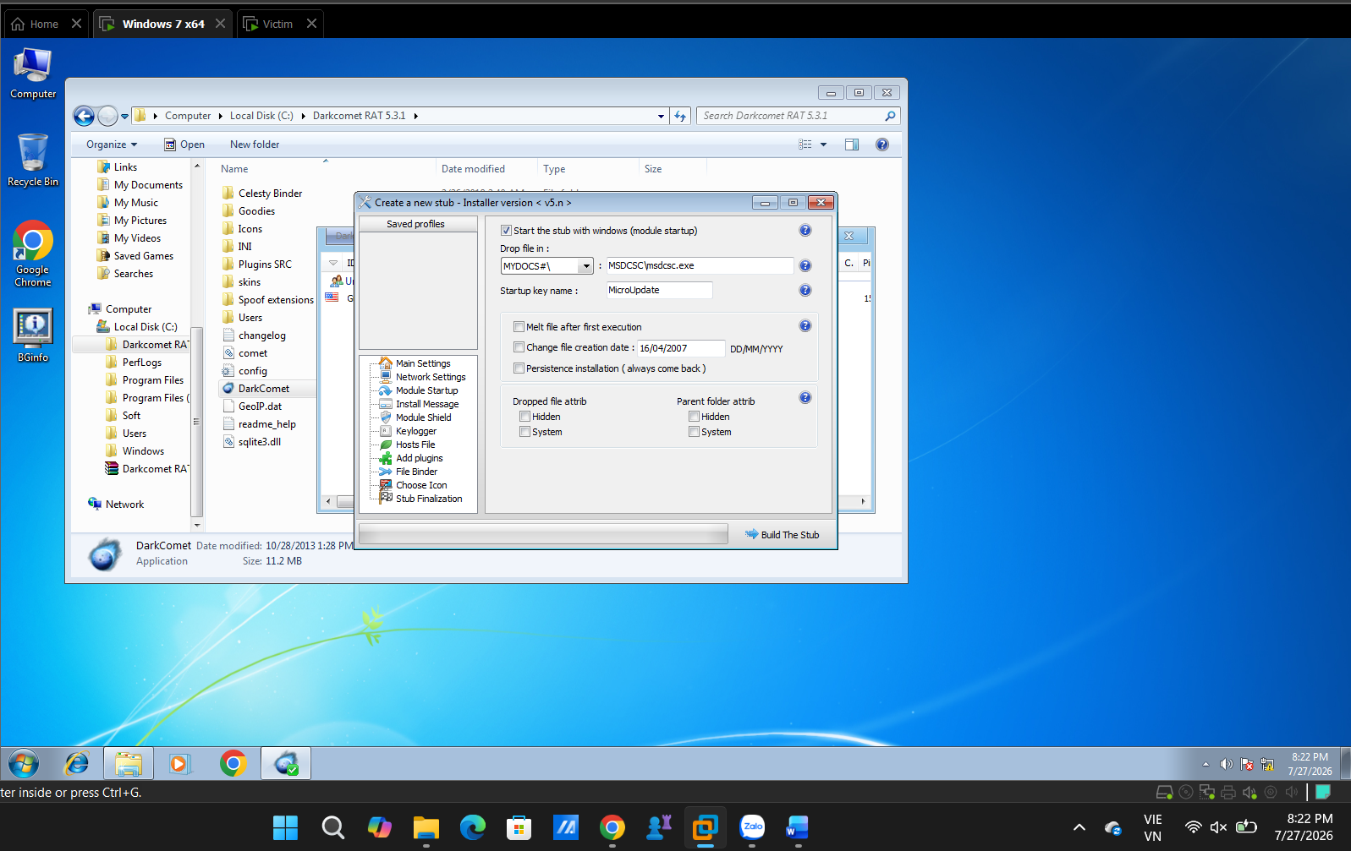

Install Message là phần cấu hình một thông báo hiện ra khi máy Victim chạy Server Module.
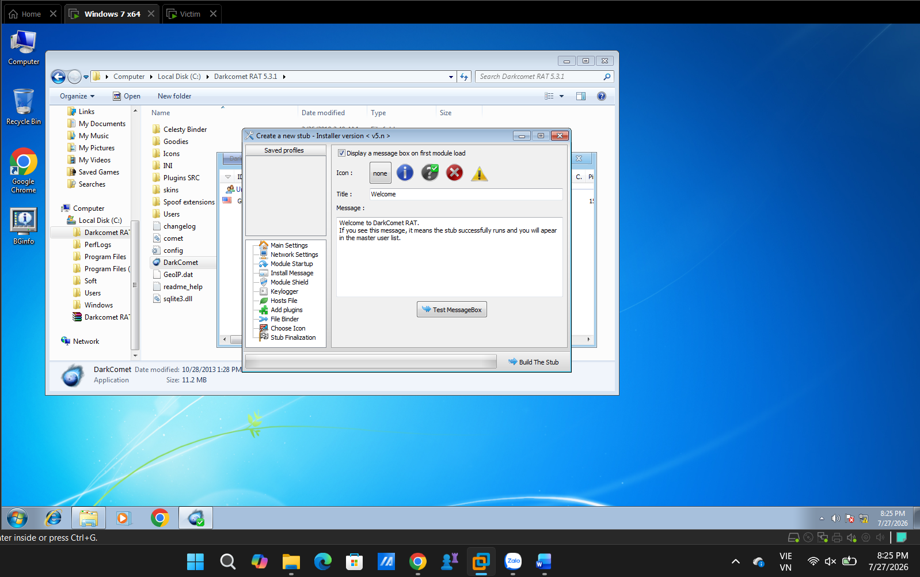

Module Shield là phần dùng để che giấu, bảo vệ và duy trì Server Module trên máy Victim
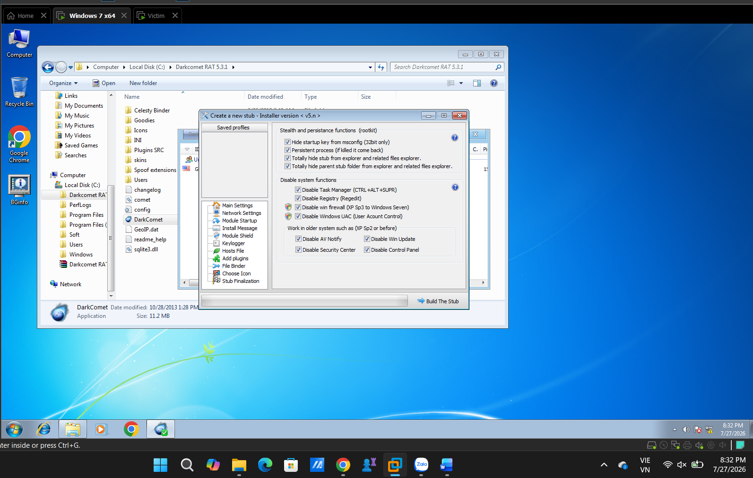

Custom Icon / Choose Icon là phần cho phép đổi biểu tượng của file Server Module sau khi tạo.

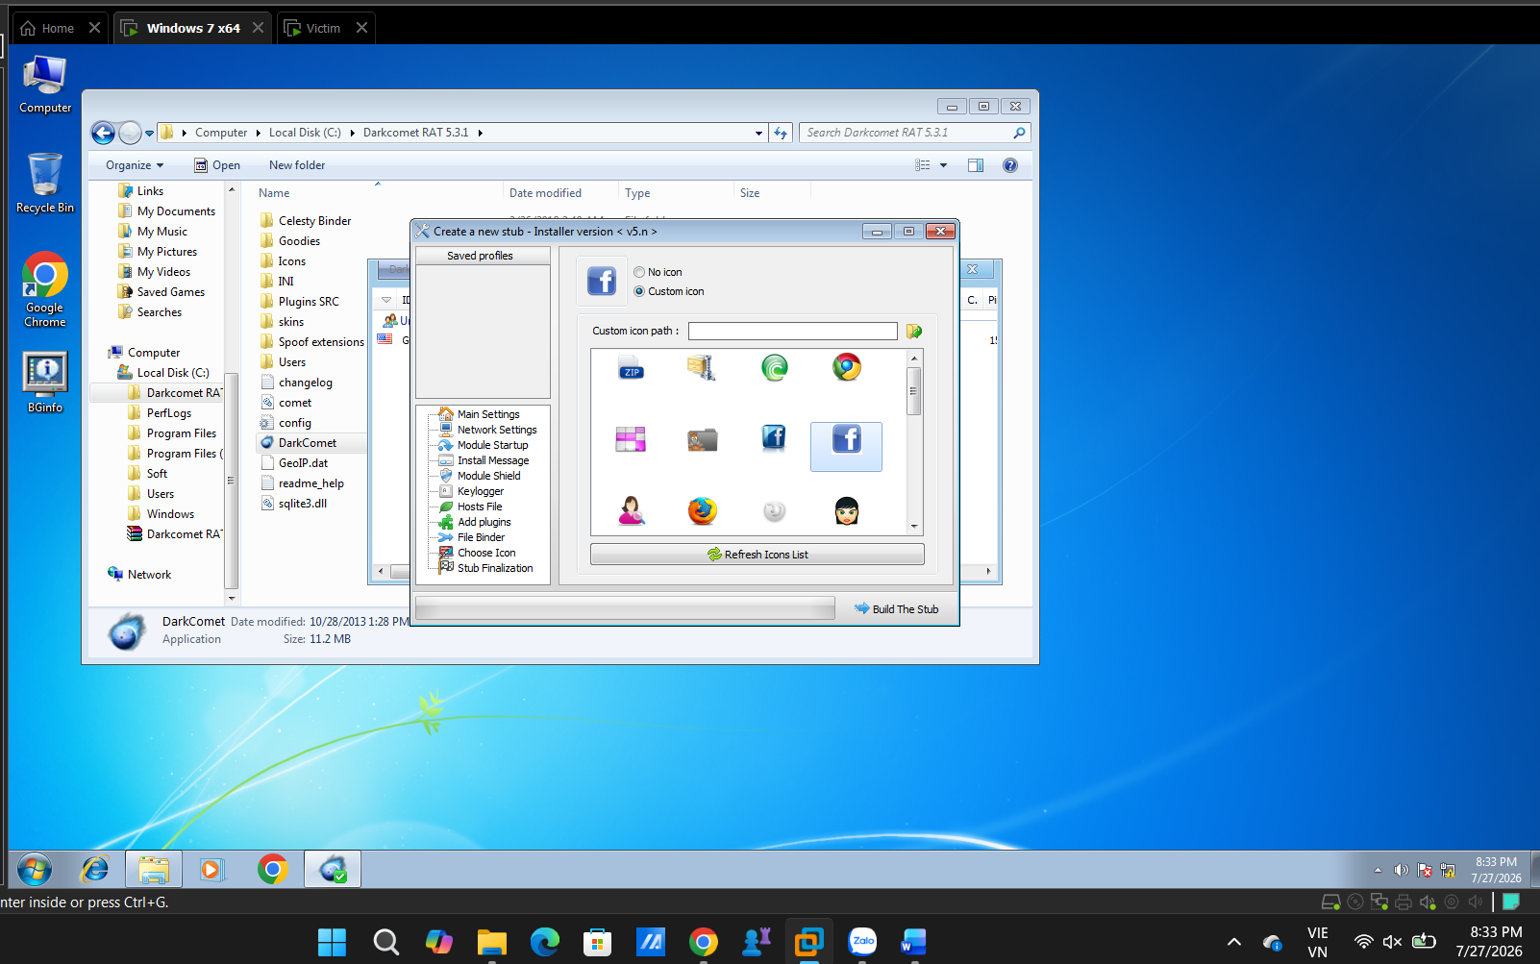

Sau khi buil up
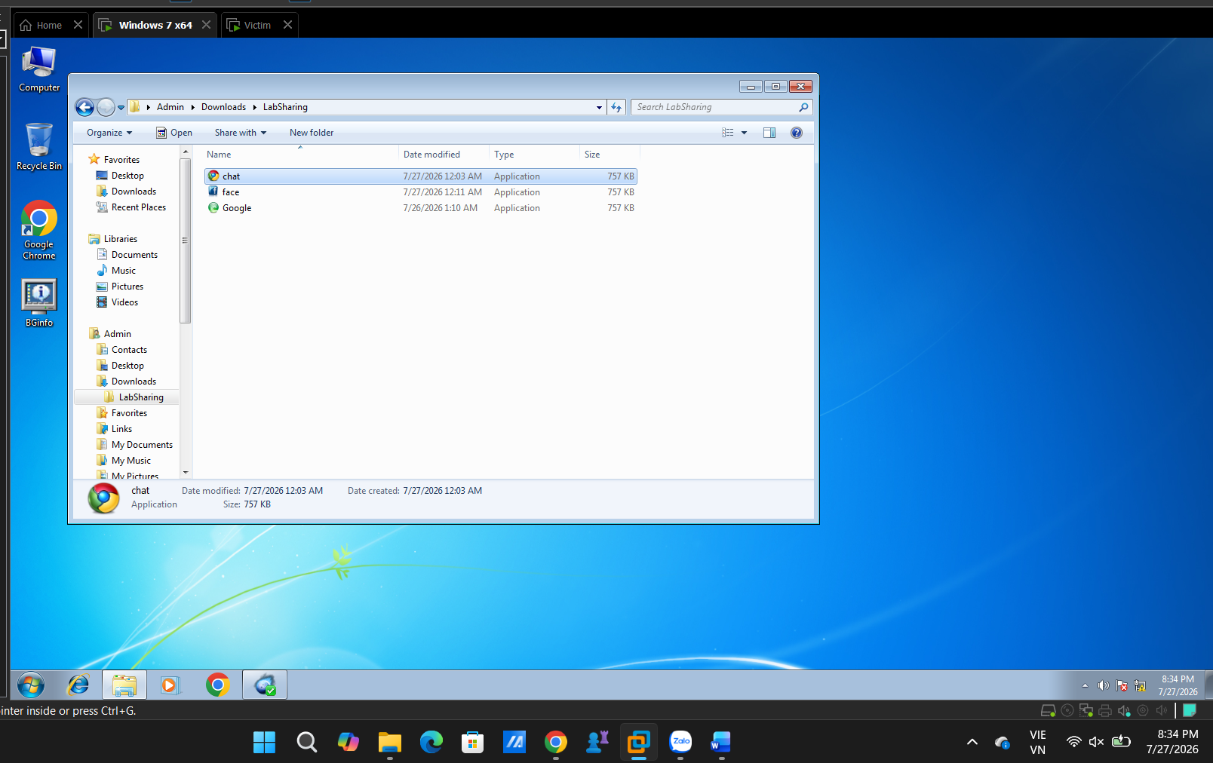

Và sau khi gửi sang máy Victim và họ kích hoạt thì ở máy Attacker listen dc :
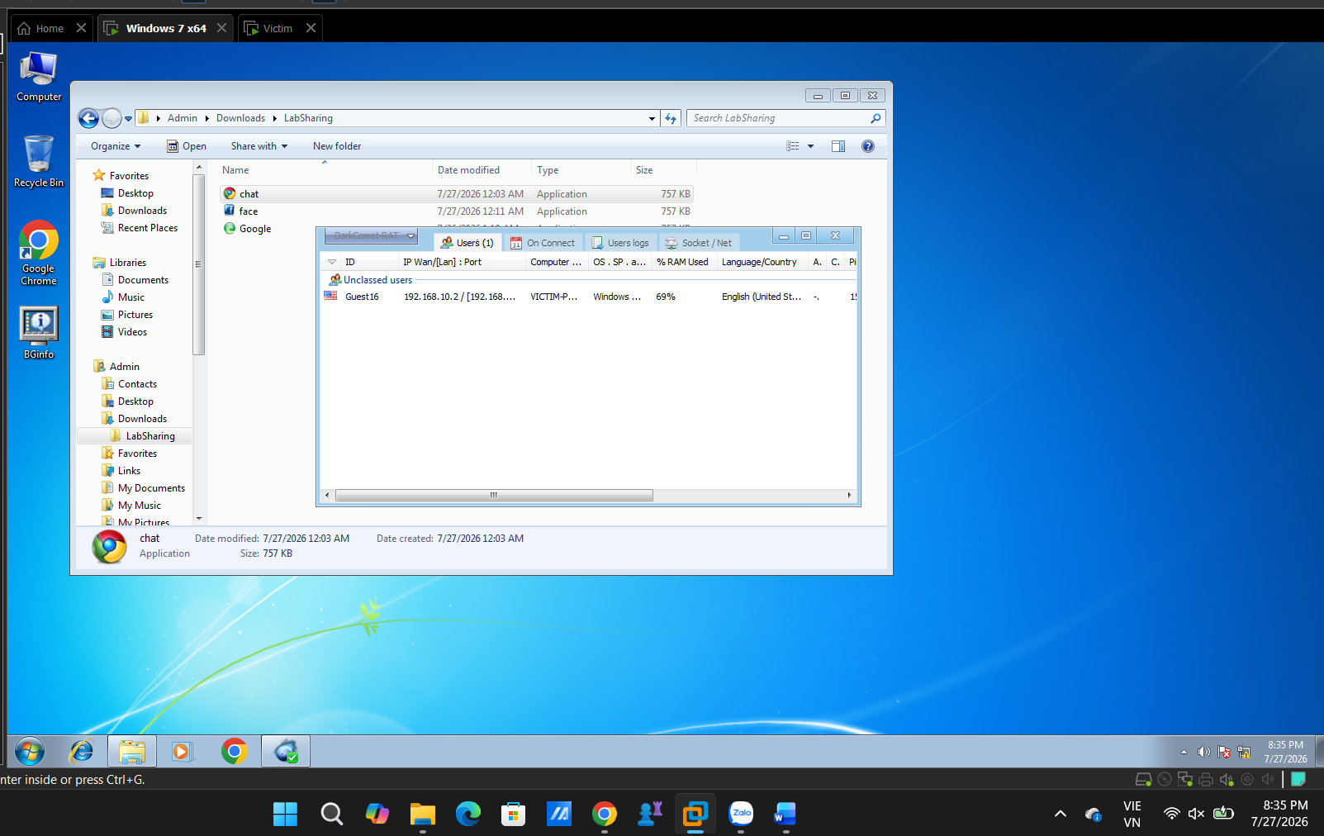

Từ đây ta có thể nắm quyền kiểm soát máy victim như là coi dc
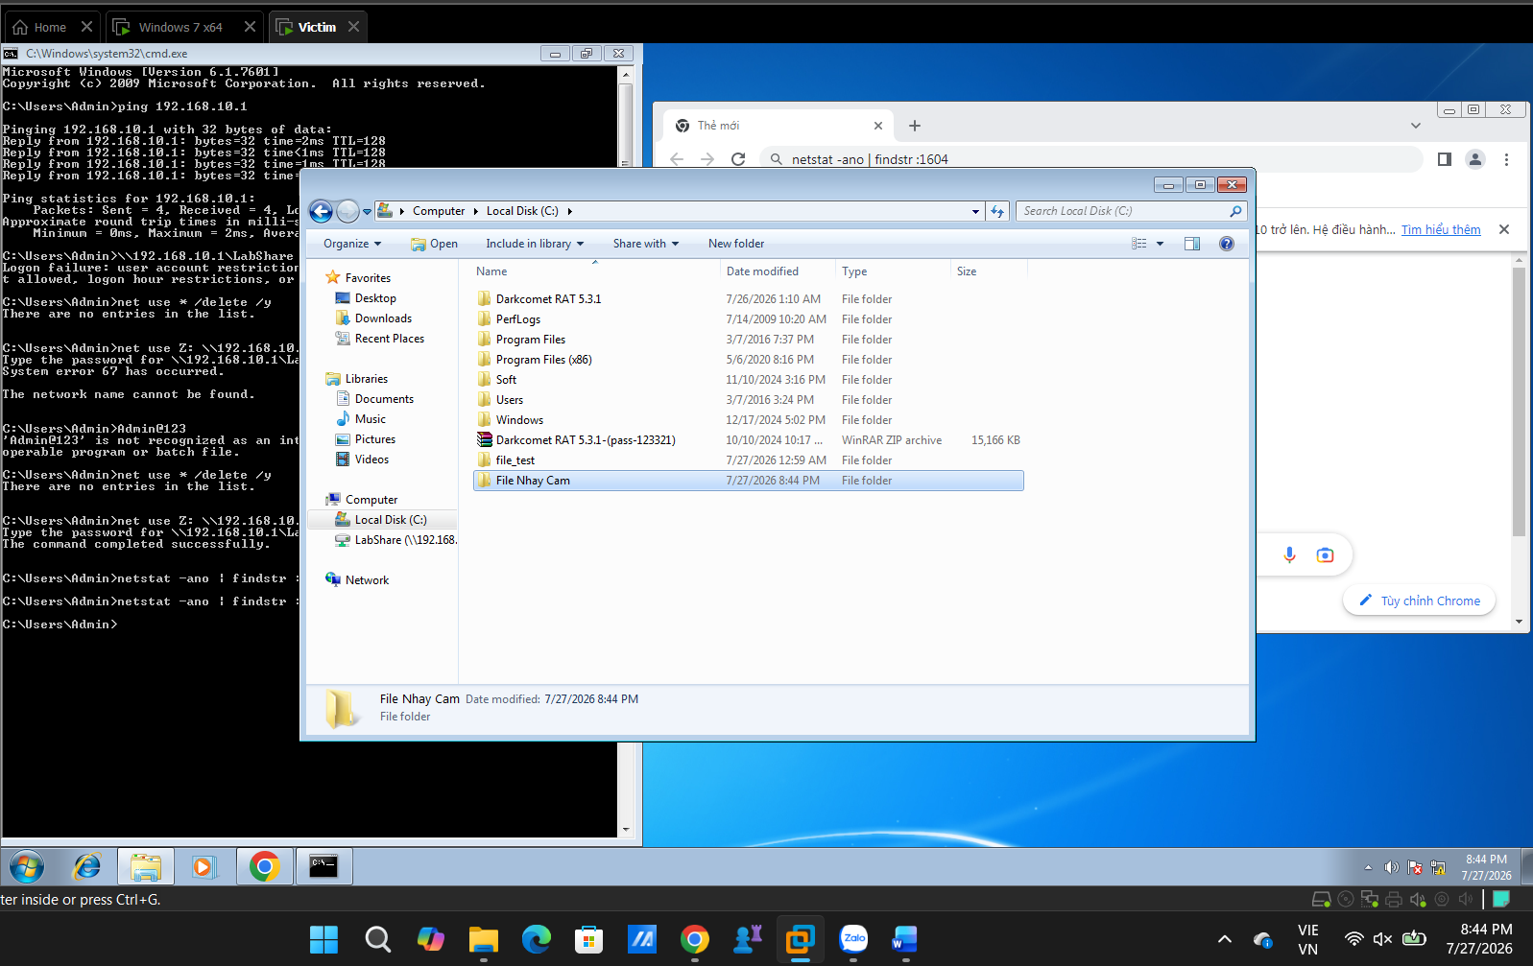
Vd ở đây máy victim có file nhạy cảm thì bên attacker có thể nhìn thấy dc và xem bên trong file có gì :

Máy Attacker :
